Задание 1

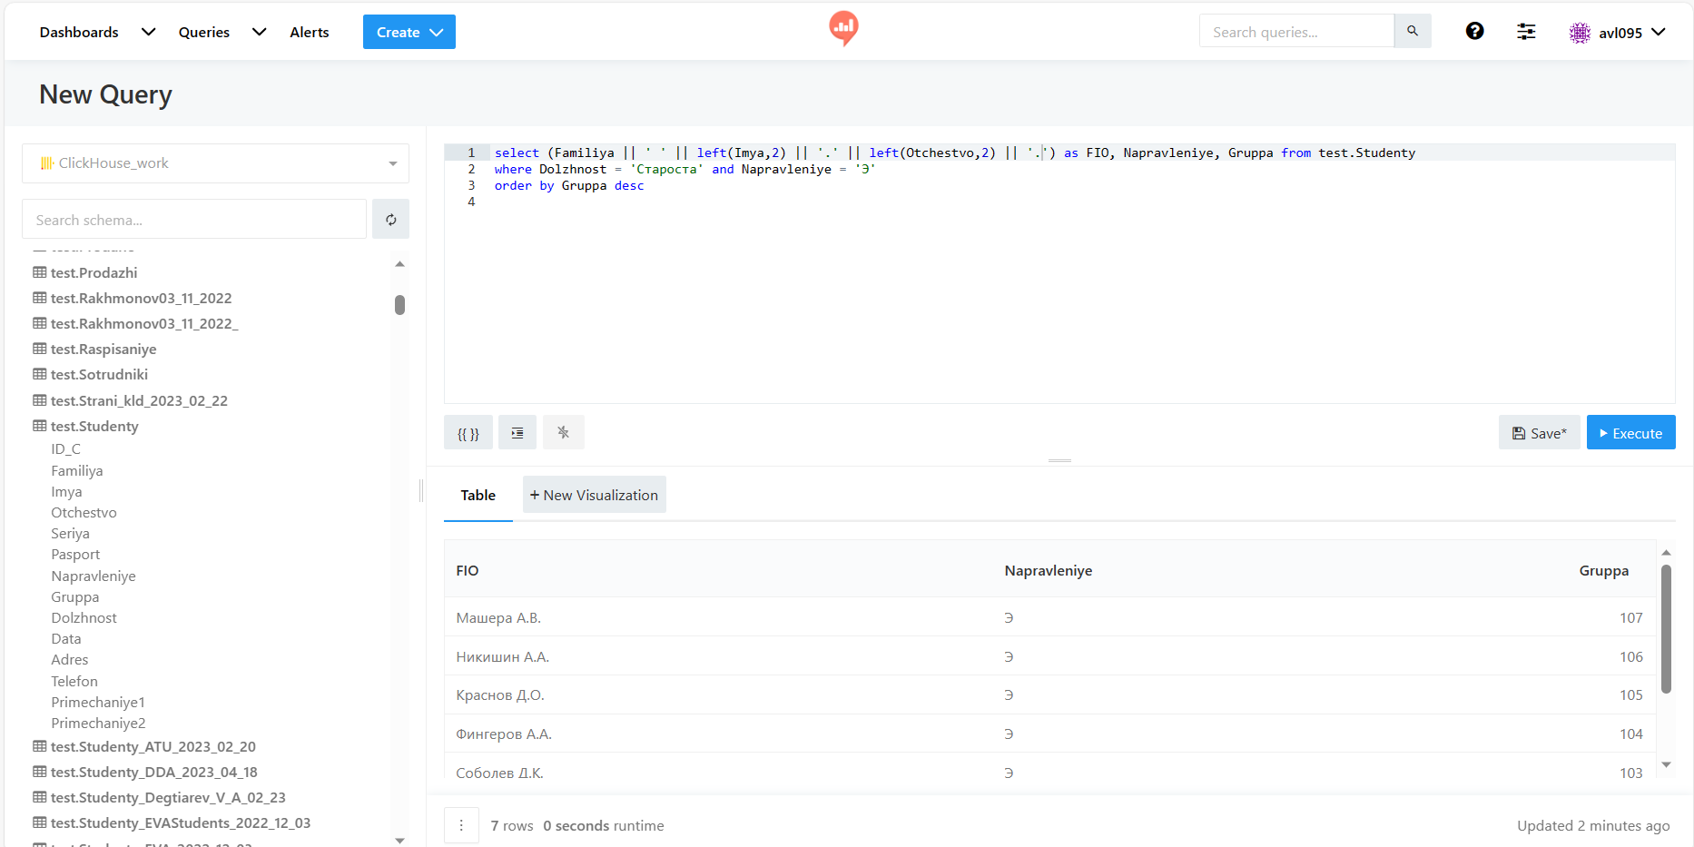

Задание 2

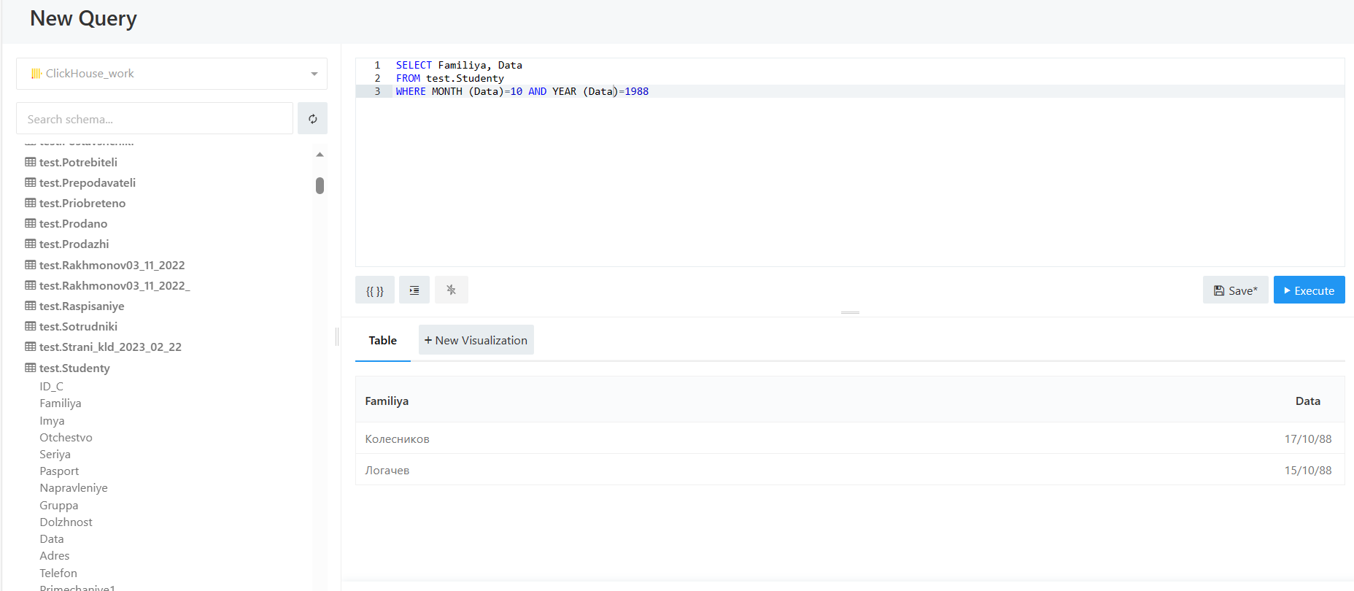

Задание 3

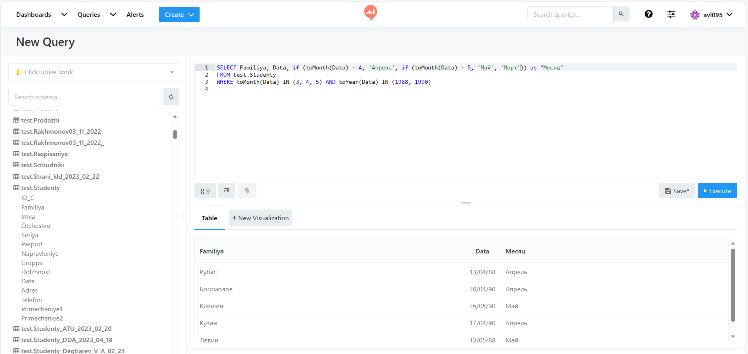

Задание 4

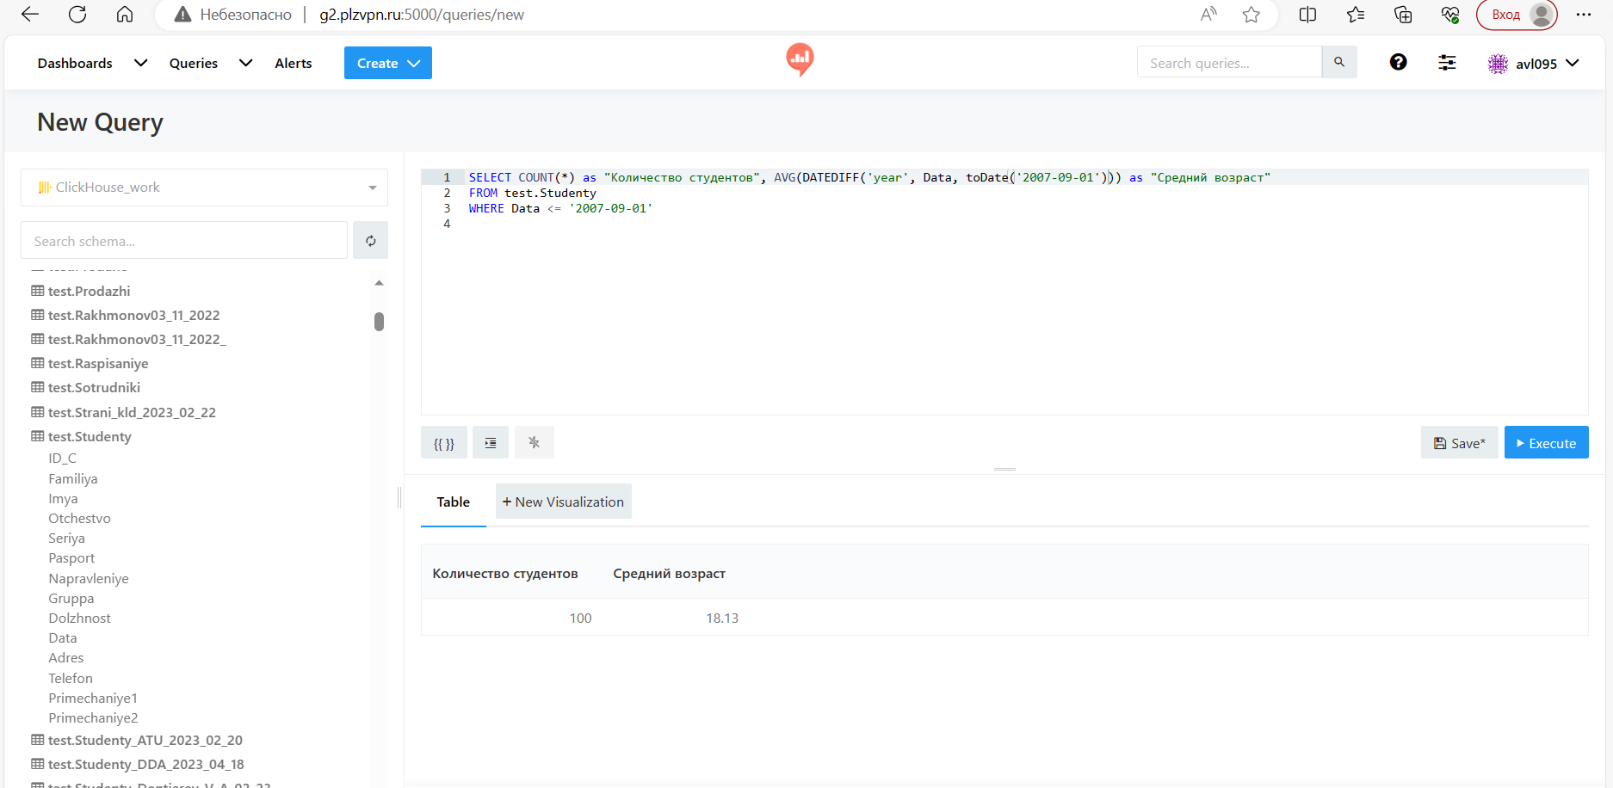

Задание 5

SELECT

count(\*) as “Количество”,

round(avg(Оценка), 2) as “Средняя оценка”

FROM

Ведомость1

JOIN

Студенты ON Ведомость1.Студент = Студенты.Имя;